   

软件工程实践

《系统设计说明书》

项目名称： 天涯共此时

团队名称： 以上成绩无效队

队 长： 朱龙隆 031702142

队 员： 陈翰泽 031702108

谢润锋 031702140

傅显荣 031702130

林柄灿 031802117

叶昭庭 031702327

周 涛 031402112

陈书航 031702101

陈泽宇 031802106

2020年11月09日

目录

1. 引言 ----------------------------------------------------------2

1.1 编写目的 ------------------------------------------------ 2

1.2 背景 -----------------------------------------------------2

1.3 术语定义 ------------------------------------------------ 2

1.4 工具及环境 ----------------------------------------------3

1.4 参考资料 ------------------------------------------------ 3

2. 体系结构设计 ------------------------------------------------ 3

2.1 系统设计模式 ------------------------------------------- 3

2.2 体系结构图 ------------------------------------------- 4

3. 功能模块设计 ------------------------------------------------- 5

3.1 功能模块层次图 ----------------------------------------- 5

3.2 用户功能模块设计 ---------------------------------------5

3.3 管理员功能模块设计 ------------------------------------ 6

4. 类设计 -------------------------------------------------------- 6

5. 界面设计 ----------------------------------------------------- 7

5.1 设计工具 ------------------------------------------------7

5.2 设计原则 ------------------------------------------------ 7

5.3 界面展示 ------------------------------------------------ 7

6. 验收验证标准 ------------------------------------------------- 14

6.1 客户端 -------------------------------------------------- 14

6.2 管理员端 ------------------------------------------------ 16

**1. 引言**

**1.1 编写目的**

本文档为“<天涯共此时>APP系统设计说明书”，主要用于为实现系统的功能而对系统详细设计进行说明。

文档主要描述了描述系统体系结构、各部分组成模块功能、主要部分类图、数据库架构以及验收验证标准等。

本文档的适用读者为：软件开发者、测试人员。

**1.2 背景**

**1.2.1 项目背景**

本次的开发软件为<天涯共此时>。经由调研与自身经历，我们发现许多大学生没有制定一个属于自己的计划而迷茫，于是我们团队决定开发一款微信小程序，通过了解他人的计划，定制自己的学习计划。

**1.2.2 软件系统名称**

天涯共此时

**1.2.3 任务提出者**

软件工程课程要求

**1.2.4 系统开发者**

以上成绩无效团队

**1.2.5 系统预期用户**

苦于不懂制作计划并执行的在校大学生

乐于分享自己计划的人们

**1.3 术语定义**

|  |  |  |
| --- | --- | --- |
| 序号 | 术语名称 | 术语定义 |
| 1 | 天涯共此时 | 本项目开发的天涯共此时微信小程序 |
| 2 | <…()> | 代表一个类中的操作动作 |

**1.4 工具及环境**

**1.4.1 研发硬件配置**

|  |  |
| --- | --- |
| CPU | Inter(R) Core(TM) i7-8750H CPU @ 2.20GHZ 2.21GHZ |
| 内存 | 8GB |
| 显卡 | GTX1050Ti |
| 显示器 | 60Hz IPS |
| 硬盘 | 128GSSD+1T机械硬盘 |
| 系统 | Windows 10 |

**1.4.2 研发框架及编译器**

**1.4.3 软件运行环境**

Android系统，ios系统

**1.5 参考资料**

《构建之法》 邹欣 人民邮电出版社

《软件工程》 Roger S.Pressman, Bruce R.Maxim[著] 郑人杰、马素霞等[译] 机械工业出版社

**2. 体系结构设计**

**2.1 系统设计模式**

本系统的设计模式主要有Activity、职责链模式、命令模式、java设计模式。

**2.2 体系结构图**

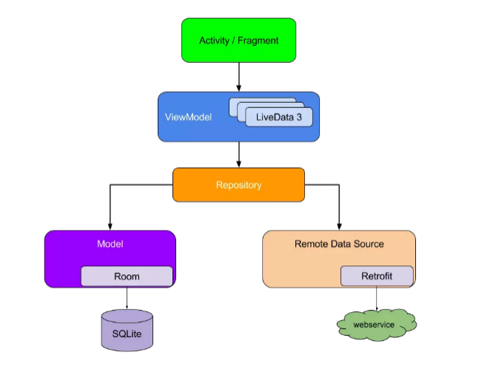

**3. 功能模块设计**

**3.1 功能层次图**

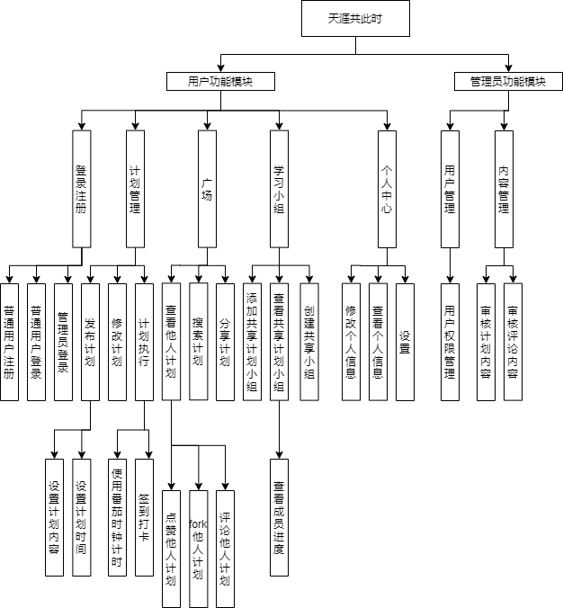

**3.2 用户功能模块设计**

以下是用户功能模块及包含的每个子模块的功能

|  |  |  |  |  |
| --- | --- | --- | --- | --- |
| 功能名称 | 功能描述 | | 权限 | 备注 |
| 1. 首页 | 展示APP概览、显示功能分区 | | 所有人 |  |
| 2.注册登录 | 2.1普通用户注册 | 用户使用微信登录，并且输入学工号以及姓名 | 所有人 | 普通用户登陆后，跳转至APP用户界面，管理员登陆后可选择跳转至管理员端。 |
| 2.2普通用户登陆 | 用户使用微信登录 | 注册用户 |
| 2.3管理员登陆 | 管理员使用管理员账号登陆 | 管理员 |
| 3.计划管理 | 3.1 发布计划 | | 注册用户 |  |
| 3.2 修改计划 | | 注册用户 |
| 3.3 计划执行 | | 注册用户 |
| 4.查看广场 | 4.1查看他人计划 | | 注册用户 |  |
| 4.2搜索计划 | | 注册用户 |
| 4.3 分享计划 | |
| 5.学习小组 | 5.1 添加共享学习小组 | | 注册用户 |  |
| 5.2 查看共享学习小组 | |
| 5.3 创建共享学习小组 | |
| 6.个人中心 | 6.1修改个人信息 | | 注册用户 |  |
| 6.2 查看个人信息 | |
| 6.3设置 | | 注册用户 |

**3.3 管理员功能模块设计**

以下是管理员模块及管理员模块所包含的每个子模块的功能

|  |  |  |  |
| --- | --- | --- | --- |
| 功能名称 | 功能描述 | 权限 | 备注 |
| 1.用户管理 | 1.1用户权限管理 | 管理员 |  |
| 2.内容管理 | 2.1审核计划内容 | 管理员 |  |
| 2.2审核评论内容 | 管理员 |

**4. 类设计**

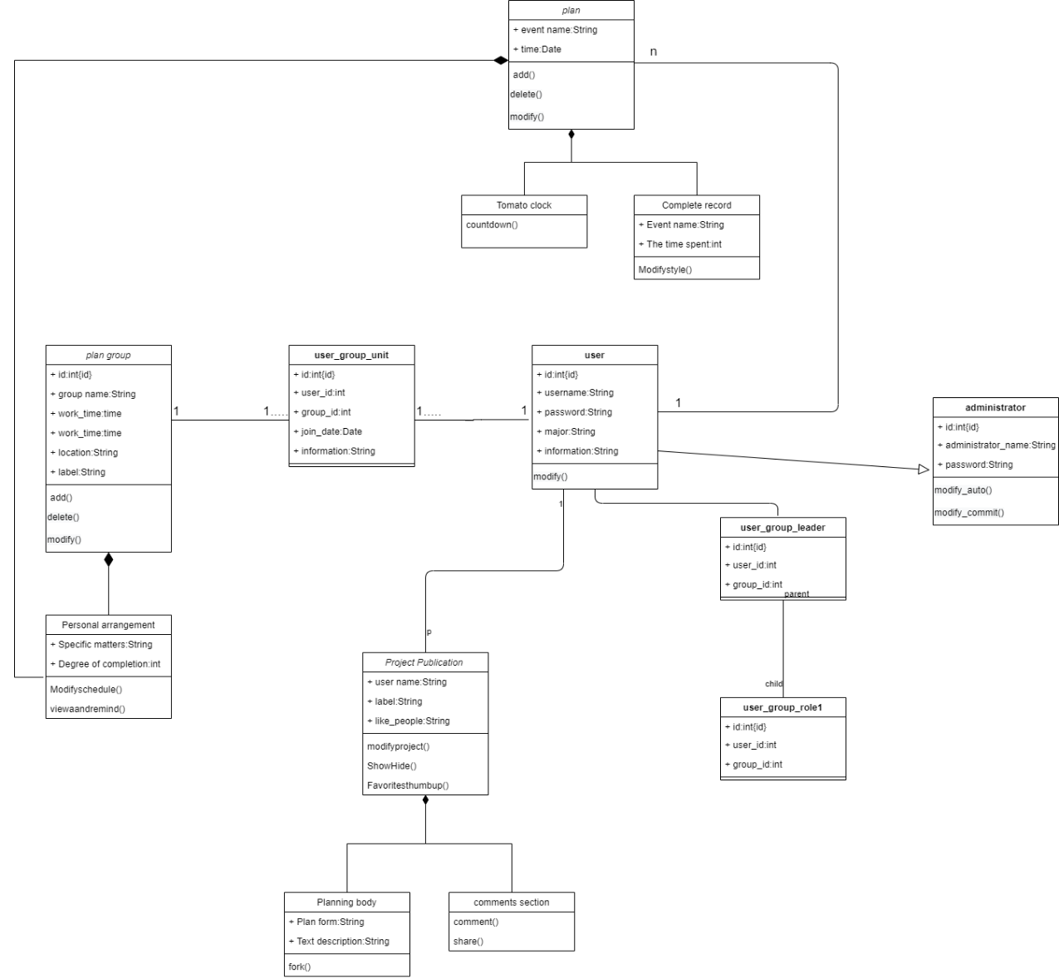

plan_group 和user 分别是共享小组类和用户类。user_group_unit是用户与共享小组的关联类，与用户、社团均为一对多的关系，表明一个用户可以有多个小组，一个小组也对应多个用户。

plan是个人计划安排管理的类。里面拥有有两类，一是番茄时钟，二是用户的花费时间图示表。

user_group_role1、user_group_leader是针对权限管理的类,具体针对这个人在组内是什么身份拥有什么权限。

Project Publication 是计划发表（广场）类。有编辑发表计划类，还有评论这一类的模块。

Administrator是管理员类，user类继承了管理员类的一些权限，受限于管理员。图中缺少就是管理员对于评论区的管理这一块，不知道怎么下手。

**5. 界面设计**

**5.1 设计工具**

墨刀

**5.2 设计原则**

界面设计要求简洁清晰，具有一致性，即字体色号、色调、按钮等在页面都处于同一位置；字体字号字色合适；重要选项在主页显示；用户能轻松上手，快速地明晰各模块功能；导航尽量采用底部导航的方式，菜单数目3-5 个为佳；重要的组件一眼就能看到；消息、提示、通知等信息均出现在屏幕上目光容易找到的地方；充分考虑到用户体验，符合基础设计规则同时具有个性化特点。

**5.3 界面展示**

**开屏页：**

**简约优雅；**

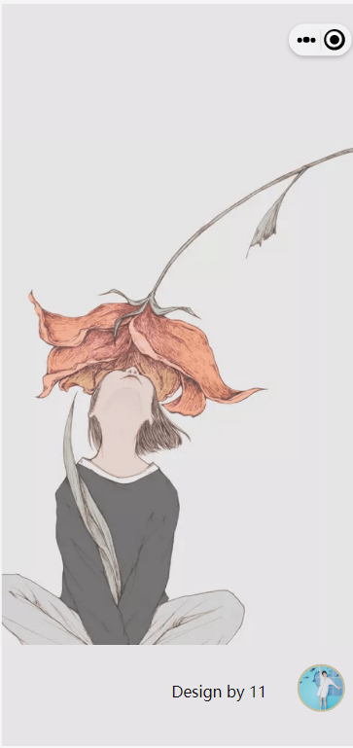

**基本信息页功能：**

**设置用户基本信息；**

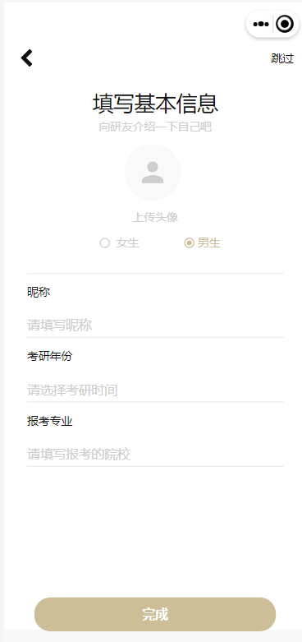

**主页功能：**

**搜索计划；**

**我的计划与任务；**

**我的小组；**

**导航底栏；**

**番茄时钟；**

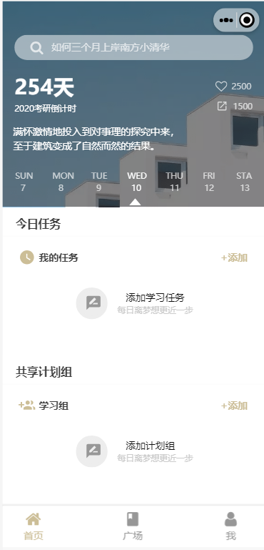

**添加任务页功能：**

**设置任务起止日期；**

**设置打卡日期；**

**设置备注；**

**设置每周重复；**

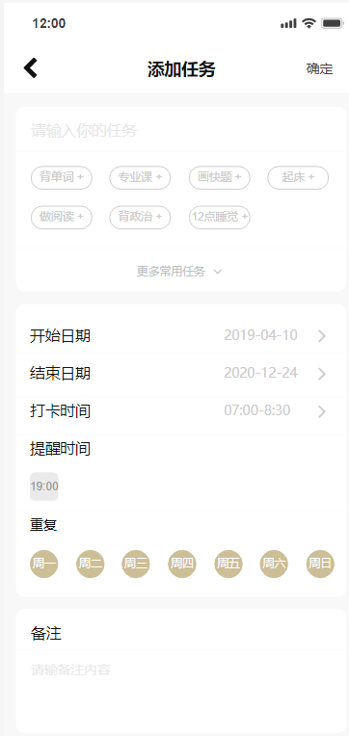

新建小组页功能：

选择小组标签；

邀请进组；

查看成员信息；

查看成员计划完成情况；

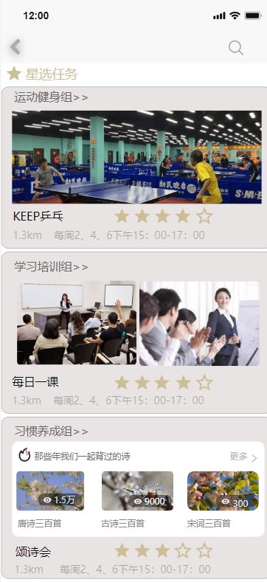

**番茄时钟功能：**

**设置计时时间；**

**设置正或倒计时；**

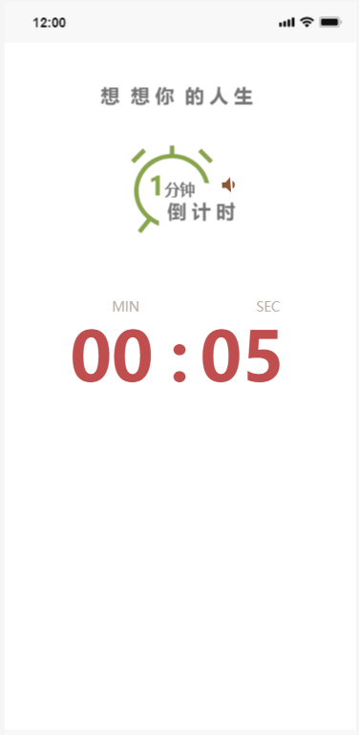

**计划进度功能：**

**查看各项任务进度；**

**也可用于互相监督；**

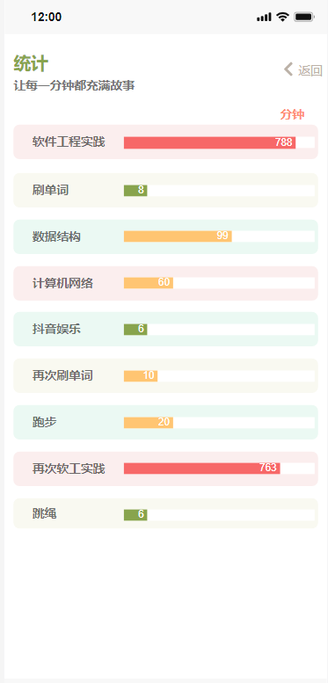

**广场页功能：**

**查看计划详情；**

**分享自己的计划；**

**评论与回复功能；**

**分享功能；**

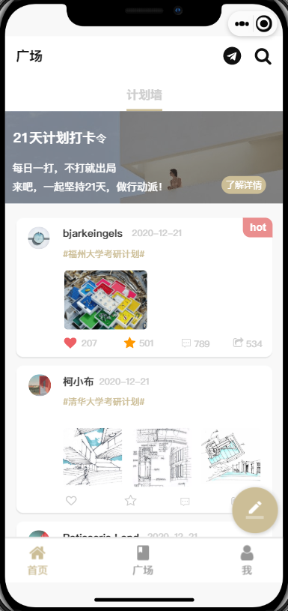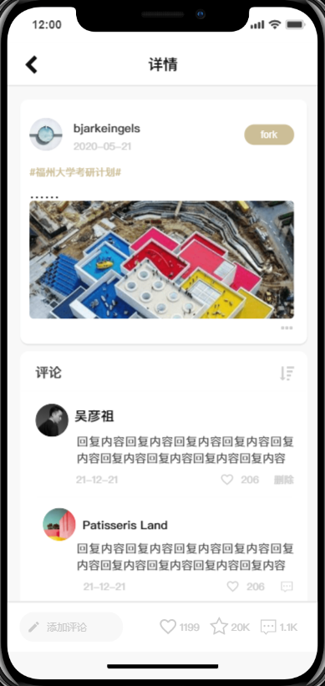

**发送帖子页功能：**

**编辑帖子文本；**

**添加图片；**

**发布帖子；**

**查看发帖规范；**

**附上计划；**

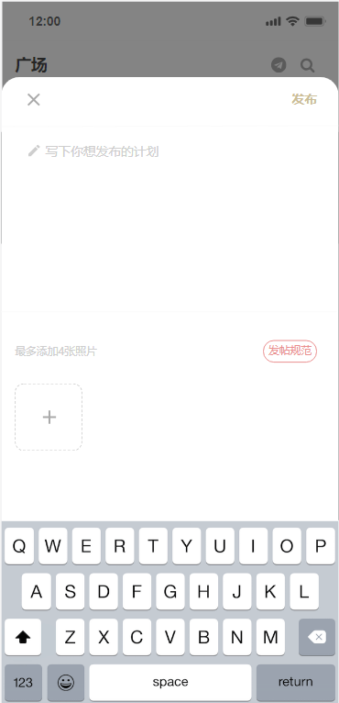

**个人主页功能：**

**头像显示；**

**简略个人资料显示；**

**个人动态栏；**

**查看历史计划**

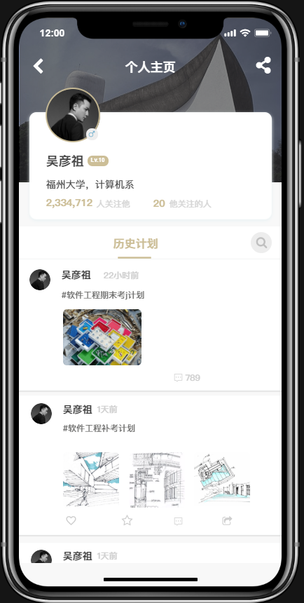

设置页面功能：

个人信息修改；

退出登录；

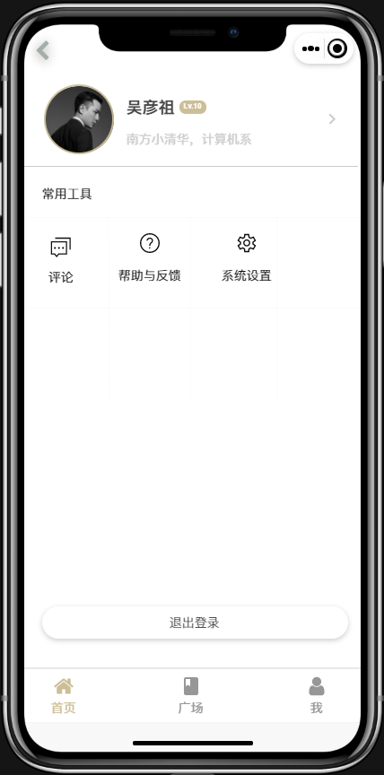

**5.3.2 管理员端**

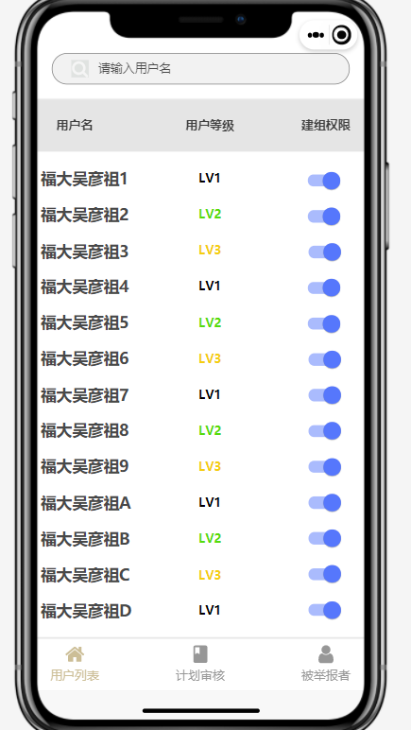

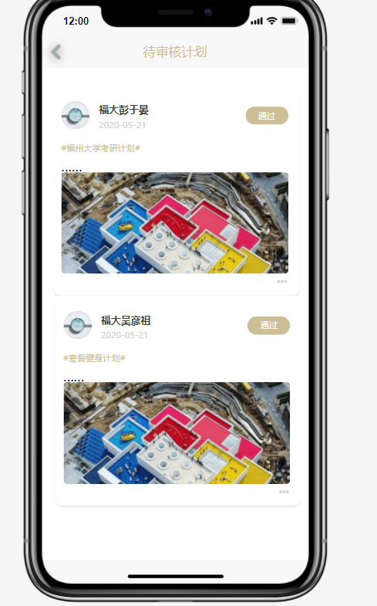

**6. 验收验证标准**

**6.1 客户端**

**6.1.1 整体概述**

**1. 具体功能描述**

* 用户可通过小程序浏览他人的学习计划，用户可以进行fork，快速建立与他人相同的计划，并且可自行修改。
* 用户可自行制定计划
* 用户可以上传分享学习计划至广场，让他人浏览评论点赞。
* 用户可以参加共享的学习小组，或者创建共享学习小组供他人加入，在共享小组里可以看见其他组员的计划完成进度。

**2. 输入输出格式**

* 不同功能模块具有不同的输入输出。将在下文详述。

**3. 界面验收标准**

* 小程序界面在布局和人机交互上应足够合理，功能分区明确。（以原型为标准）

**6.1.2 登陆注册**

**1. 具体功能描述**

* 用户使用微信号绑定并且提供学工号姓名进行注册
* 用户登录
* 保存账户

**2. 输入输出格式**

* 点击按钮就行
* 注册输入学工号要是数字

**3. 界面验收标准**

* 只有在文本框必填项都有内容，且内容合法时，按钮才生效

**4. 功能验收标准**

* + - * 实现原型展示的功能，能够进行新用户的注册和老用户的登录。

**6.1.3 计划管理**

**1. 具体功能描述**

* 用户制定发布计划，可以设置计划时间，书写计划内容
* 用户可以修改已经制定好的计划
* 用户可以使用系统提供的番茄时钟进行任务计时，并且完成任务进行签到打卡

**2. 输入输出格式**

* 可编辑文本作为计划内容
* 用户点击进行选择即可

**3. 界面验收标准**

* 以原型为准

**4. 功能验收标准**

实现原型展示的功能

**6.1.4 广场**

**1. 具体功能描述**

* 用户可浏览与自己想学习方向相关的计划（别人上传的）
* 用户也可以上传自己的计划
* 点赞数越高的计划排的越前面
* 下划浏览更多计划
* 将别人的计划添加为自己的计划
* 点赞，评论他人计划

**2. 输入输出格式**

* 可编辑要上传的计划
* 可编辑要搜索的内容
* 可编辑要发表的评论
* 向用户展示计划的详细信息、点赞数、评论

**3. 界面验收标准**

* 以原型为准

**4. 功能验收标准**

实现原型展示的功能，能够进行用户的计划上传、计划搜索、计划浏览、计划添加

**6.1.5 学习小组**

**1. 具体功能描述**

* 用户可查看自己已添加的共享小组
* 查看小组组员的任务完成进度
* 自己创建共享小组

**2. 输入输出格式**

* 点击即可
* 文字编辑小组名称
* 向用户展示已参加的小组
* 向用户展示每个成员的名称以及他们的完成进度

**3. 界面验收标准**

* 以原型为准

**4. 功能验收标准**

实现原型展示的功能

**6.1.5 个人中心**

**1. 具体功能描述**

* 用户可以查看自己的信息
* 用户可以修改自己的信息
* 用户可以进行相关设置

**2. 输入输出格式**

* 向用户展示个人信息
* 提供文本框进行文字修改

**3. 界面验收标准**

* 以原型为准

**4. 功能验收标准**

实现原型展示的功能

**6.2 管理员端**

**6.2.1 整体概述**

**1. 具体功能描述**

* 修改计划社区中计划展示页面。
* 增删用户发布的计划、成员信息。
* 修改普通用户在交流平台发布信息的权限。
* 对网站的数据进行统计和分析。

**2. 输入输出格式**

* 根据不同的功能模块进行不同的输入输出。

**3. 界面验收标准**

* 界面简洁清晰，基本实现原型的设计界面**。**

**4. 功能验收标准**

* 完成原型的所有功能。
* 响应速度良好。

**6.1.2 用户管理**

**1. 具体功能描述**

* 管理员可以对于用户权限进行管理

**2. 输入输出格式**

* 将权限细分形成表格，简化权限管理工作
* 有用户名的列表，可以进行批量化管理

**3. 界面验收标准**

* 以原型为准

**4. 功能验收标准**

* + - * 实现原型展示的功能，能够进行用户的权限的管理。

**6.1.3 内容管理**

**1. 具体功能描述**

* 用户制定发布计划，管理员跟进进行对于计划内容的审核，确保小程序里面的环境是良好文明的，也确保计划内容质量。
* 管理员对于每一份计划发表下方的评论区进行内容管理，避免有不太和谐的评论出现。

**2. 输入输出格式**

* 一个评论区的所有评论形成一个txt，以便管理员进行内容审核。

**3. 界面验收标准**

* 以原型为准

**4. 功能验收标准**

实现原型展示的功能

**7. 接口设计**

**7.1 接口设计规范**

采用RESTful架构

|  |  |
| --- | --- |
| 行为 | 描述 |
| GET | 获取资源 |
| POST | 创建资源 |
| PUT | 更新资源 |
| DELETE | 删除资源 |

**请求与响应示例**

**7.2 用户服务**

|  |  |  |  |
| --- | --- | --- | --- |
| **接口** | **说明** | **行为** | **请求—响应** |
| **/user/login** | **用户，管理员登录** | **POST** | **请求参数：**学工号，昵称或者账号，密码  **响应参数：**成功返回201 |
| **/user/register** | **用户注册** | **POST** | **请求参数：**学工号、昵称  **响应参数：**成功返回201 |
| **/user/info** | **用户查看个人信息** | **GET** | **请求参数：**昵称，性别，地区，本科院校，本科专业，考研年份，报考院校，个性签名 |
| **/user/change-info** | **用户修改个人信息** | **PUT** | **请求参数：**昵称，性别，地区，本科院校，本科专业，考研年份，报考院校，个性签名  **响应参数：**成功返回204 |
| **/user/set** | **用户更改设置** | **PUT** | **请求参数：**打卡提醒，提醒时间，每周重复日子  **响应参数：**成功返回204 |
| **/user/password** | **用户修改密码** | **PUT** | **请求参数：**新密码  **响应参数：**成功返回204 |

**7.3 计划**

|  |  |  |  |
| --- | --- | --- | --- |
| **接口** | **说明** | **行为** | **请求—响应** |
| **/plan/create** | **发布计划** | **POST** | **请求参数：**计划名称，开始日期，结束日期，打卡时间，提醒时间，每周重复日，备注  **响应参数**：成功返回201 |
| **/plan/change** | **修改计划** | **PUT** | **请求参数：**计划名称，开始日期，结束日期，打卡时间，提醒时间，每周重复日，备注  **响应参数：**成功返回204 |
| **/plan/info** | **查看计划** | **GET** | **请求参数：**计划名称，计划详情  **响应参数：**成功返回200 |
| **/plan/fork** | **复制他人计划** | **POST** | **请求参数：**计划名称  **响应参数：**成功返回201 |
| **/plan/find** | **搜索计划** | **GET** | **响应参数：**成功返回200  计划名称，计划详情 |
| **/plan/comment** | **用户对他人计划做出评价** | **POST** | **请求参数：**用户评价内容，计划名称  **响应参数:**成功返回201 |

**7.4 小组**

|  |  |  |  |
| --- | --- | --- | --- |
| **接口** | **说明** | **行为** | **请求—响应** |
| **/group/add** | **用户添加共享计划小组** | **POST** | **请求参数：**共享计划小组名字，小组ID  **响应参数：**成功返回201 |
| **/group/info** | **用户查看共享计划小组** | **GET** | **响应参数：**成功返回200小组成员 |
| **/group/info/member** | **用户查看小组成员进度** | **GET** | **响应参数：**成功返回200小组成员进度 |
| **/group/create** | **用户创建共享小组** | **POST** | **请求参数：**小组类别，小组名称，小组宣言  **响应参数：**成功返回201 |

**7.5 审核**

|  |  |  |  |
| --- | --- | --- | --- |
| **接口** | **说明** | **行为** | **请求—响应** |
| **/plan/create** | **管理员查看计划列表,进行进一步审核** | **GET** | **响应参数：**成功返回200计划列表（计划名称，开始日期，结束日期，打卡时间，提醒时间，每周重复日，备注） |
| **/plan/create/exam** | **管理员对单个计划进行审核** | **PUT** | **请求参数：**申请ID，申请状态  **响应参数**：成功返回204 |
| **/plan/comment** | **管理员查看评论列表,进行进一步审核** | **GET** | **响应参数：**成功返回200评论列表（评论ID，评论内容） |
| **/plan/comment/exam** | **管理员对评论进行审核** | **PUT** | **请求参数：**评论ID，评论通过状态  **响应参数：**成功返回204 |
| **/user/right** | **管理员查看用户权限，进行进一步管理** | **GET** | **响应参数：**成功返回200，用户名，用户等级，建组权限 |
| **/user/right/exam** | **管理员管理用户权限** | **PUT** | **请求参数：**用户ID，用户权限状态  **响应参数：**成功返回204 |